基于智能体驱动的下一代测试平台 AgentRunner
- 生成时间: 2026-06-02 14:45:19
- 数据源: F:-template.json
- 操作总数: 26

1. 第一步：mouse
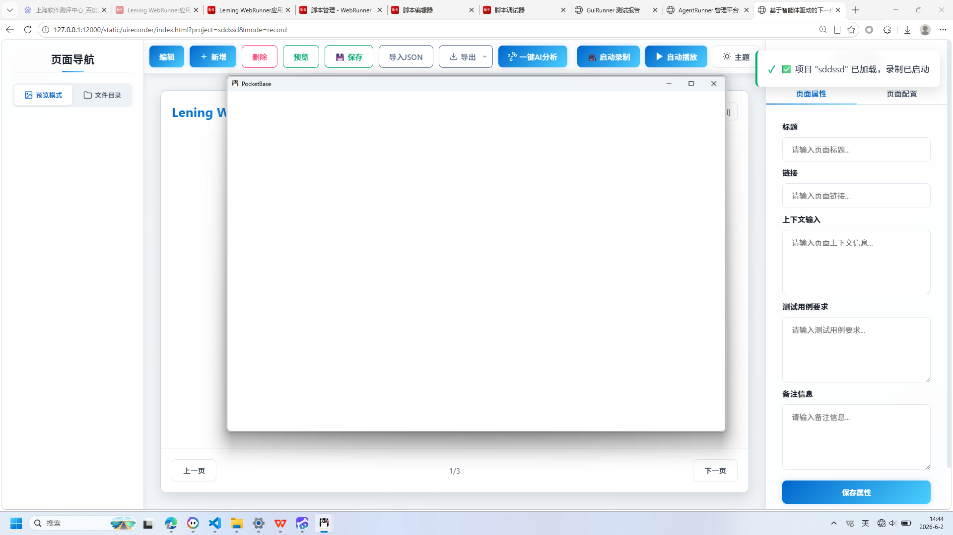
操作截图
操作详情: + 操作类型: mouse; + 时间戳: 2026-06-02T14:44:21.426174; + 位置: (941, 543); + 按钮: Button.left; + 时间戳: 2026-06-02T14:44:20.833725

2. 第二步：mouse
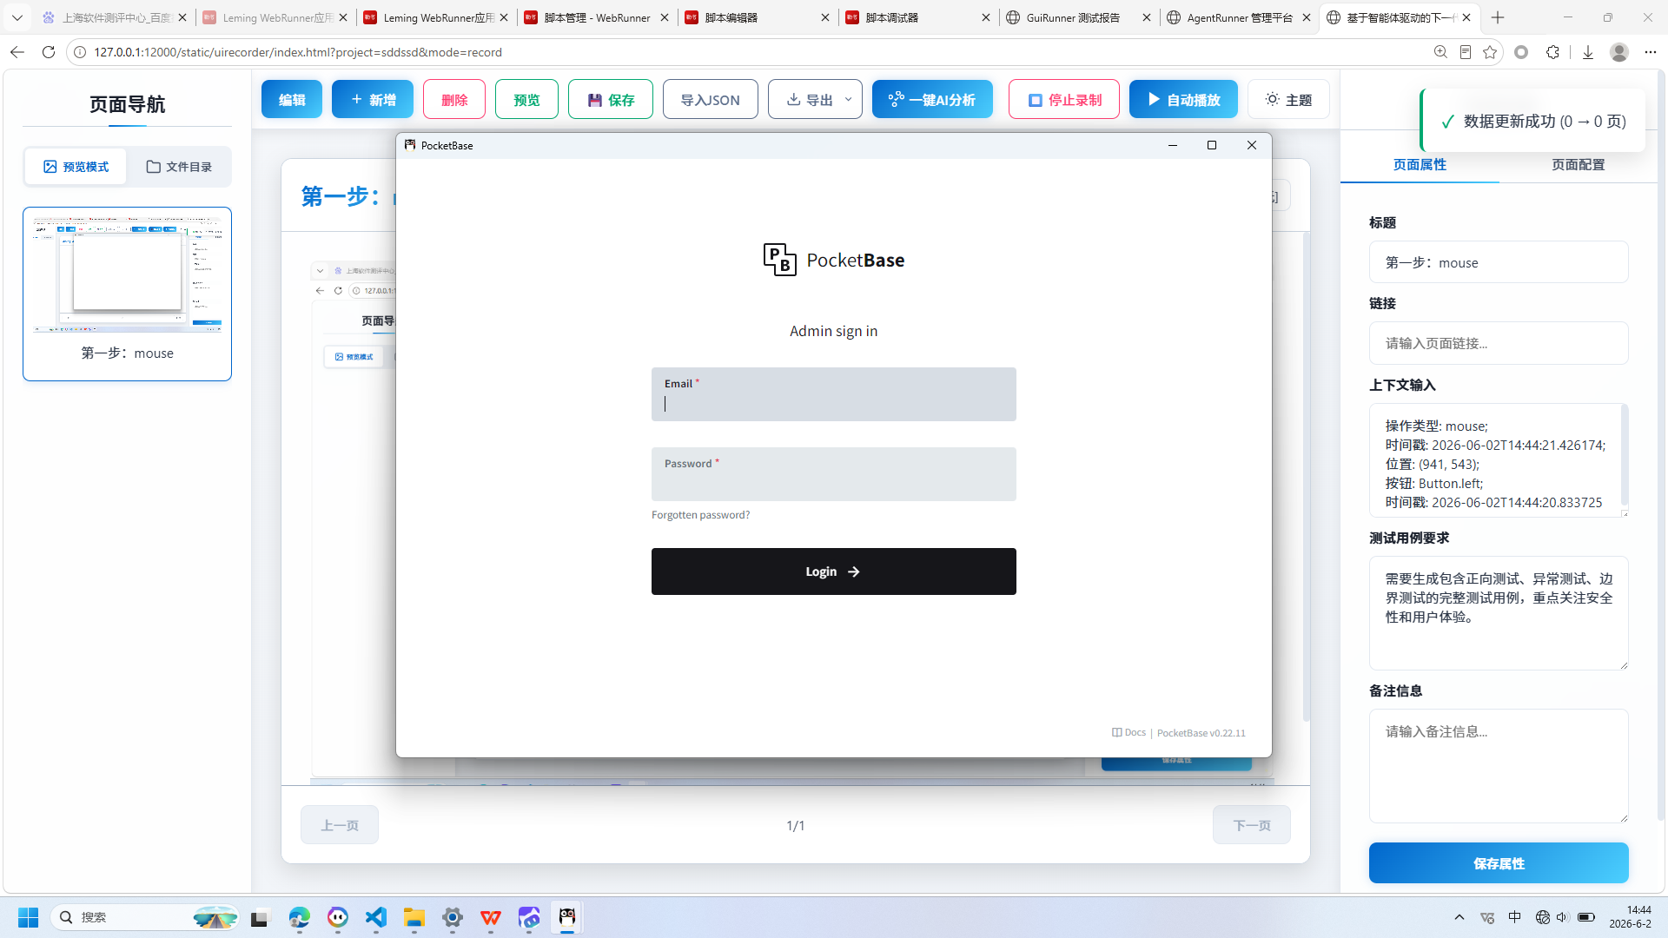
操作截图
操作详情: + 操作类型: mouse; + 时间戳: 2026-06-02T14:44:22.896981; + 位置: (834, 466); + 按钮: Button.left; + 时间戳: 2026-06-02T14:44:22.323816

3. 第三步：keyboard
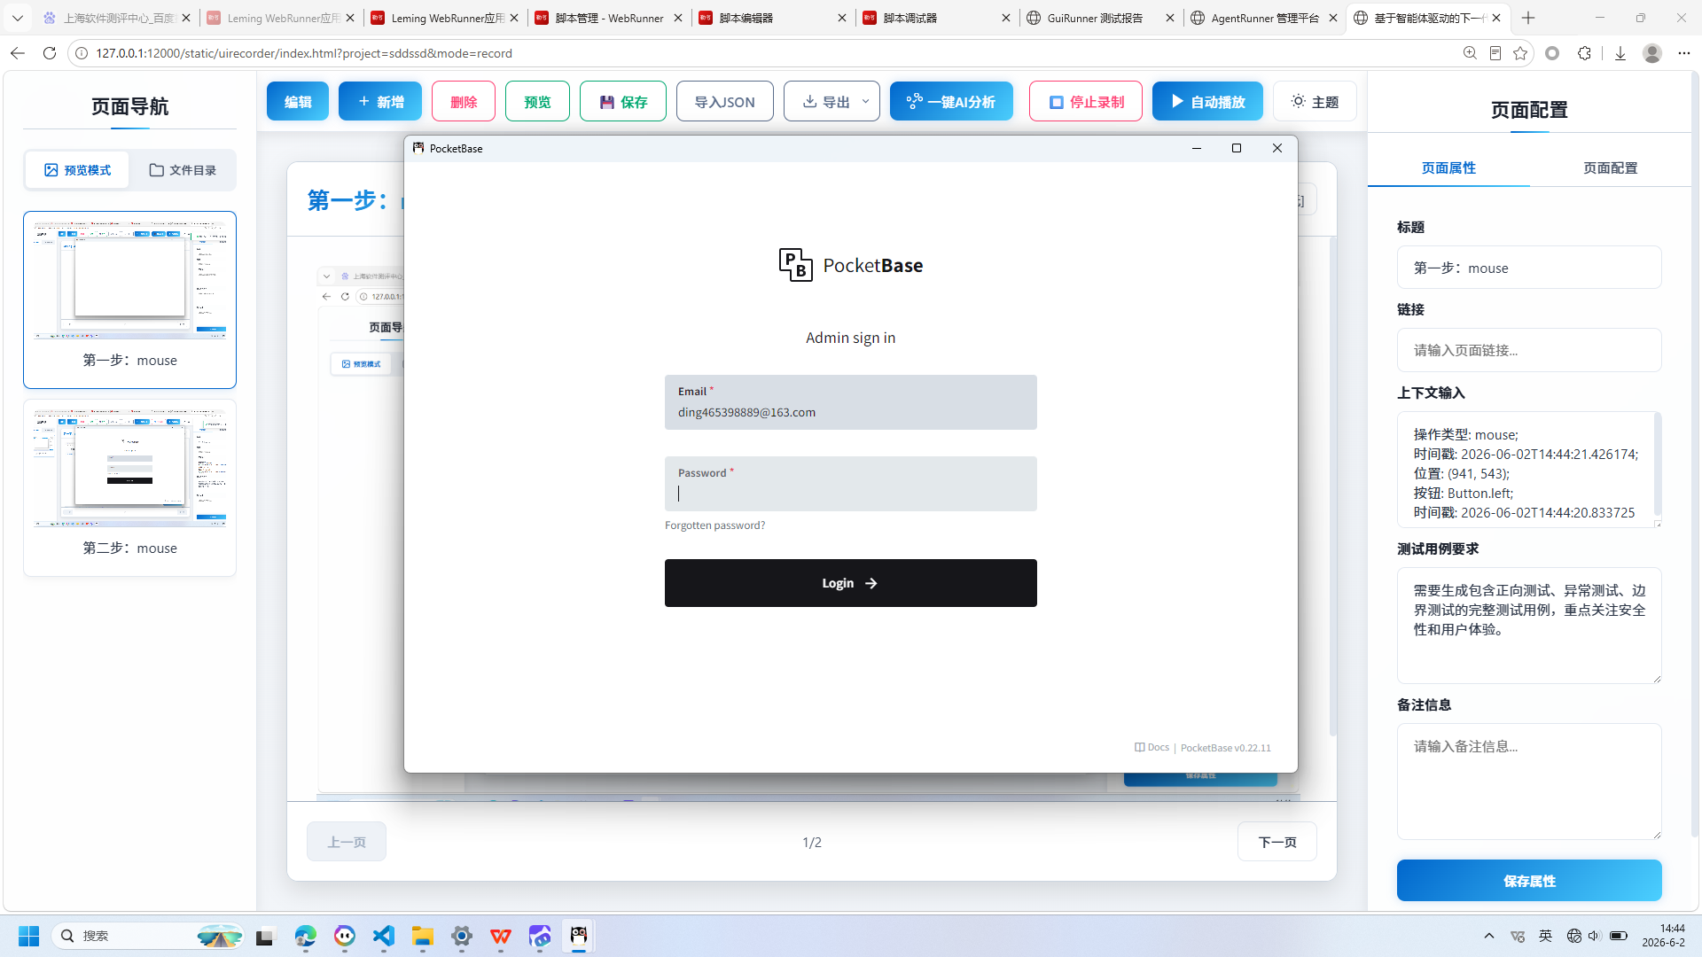
操作截图
操作详情: + 操作类型: keyboard; + 时间戳: 2026-06-02T14:44:30.127476; + 输入内容: ding465398889@163.com; + 长度: 21; + 首字符: d; + 末字符: m; + 结束原因: tab_key; + 时间戳: 2026-06-02T14:44:29.572709; + 截图类型: 首字符

4. 第四步：keyboard
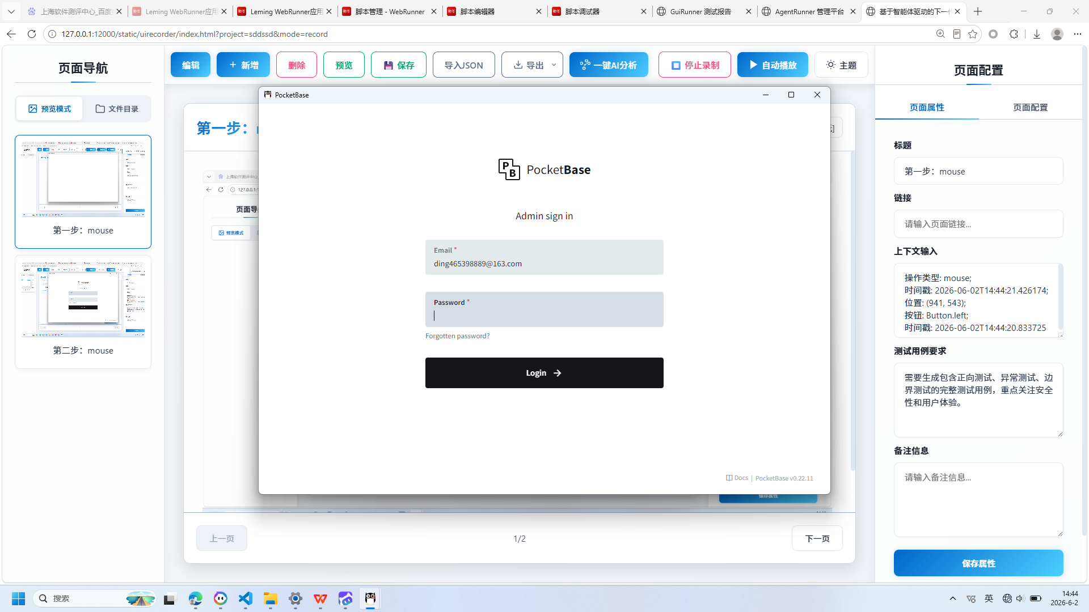
操作截图
操作详情: + 操作类型: keyboard; + 时间戳: 2026-06-02T14:44:30.132523; + 输入内容: ding465398889@163.com; + 长度: 21; + 首字符: d; + 末字符: m; + 结束原因: tab_key; + 时间戳: 2026-06-02T14:44:29.572709; + 截图类型: 末字符

5. 第五步：mouse
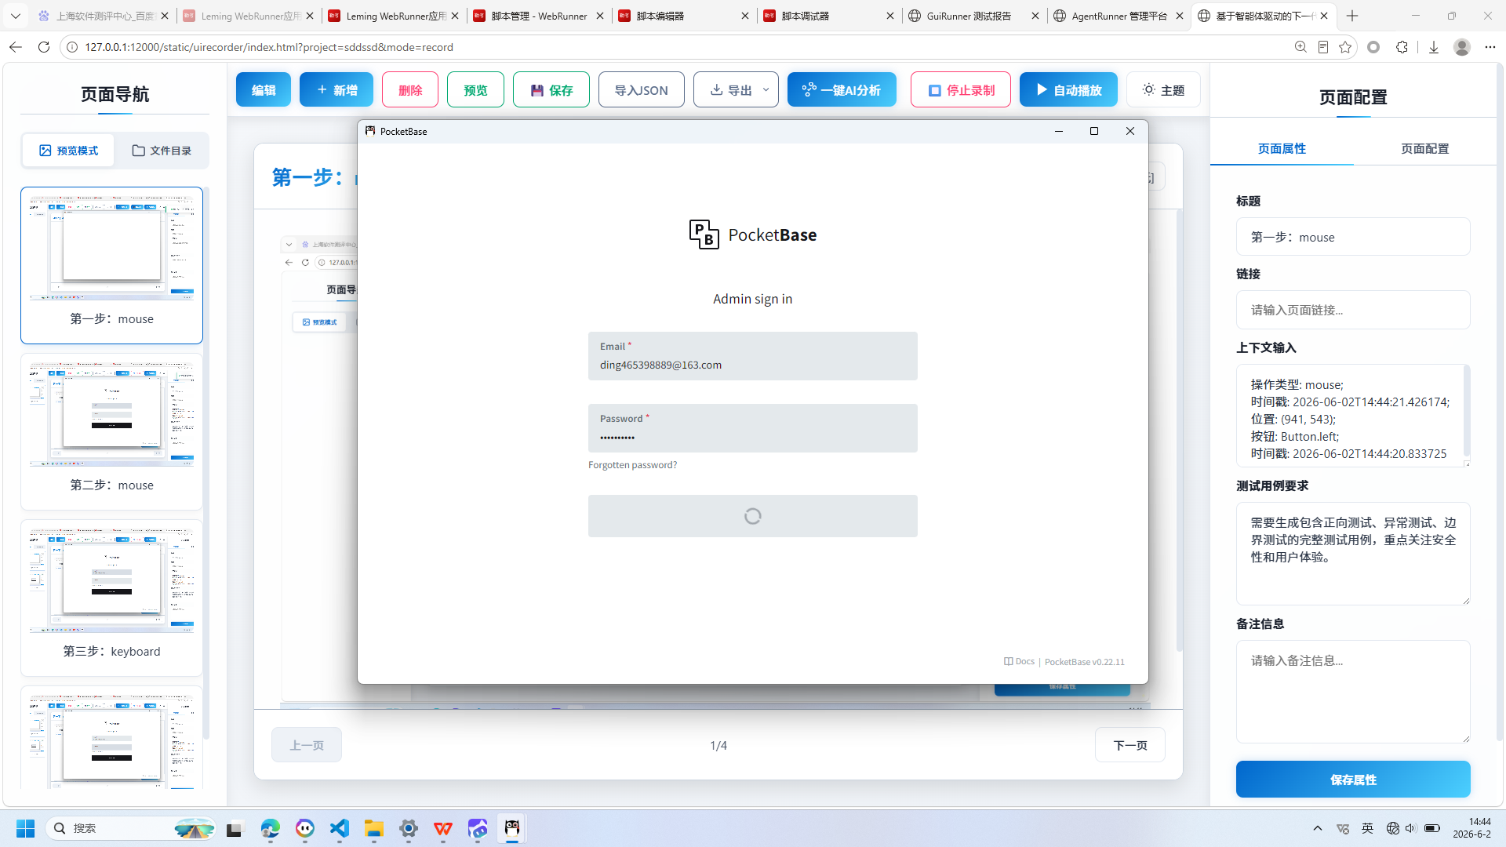
操作截图
操作详情: + 操作类型: mouse; + 时间戳: 2026-06-02T14:44:36.083540; + 位置: (894, 641); + 按钮: Button.left; + 时间戳: 2026-06-02T14:44:35.568392

6. 第六步：keyboard
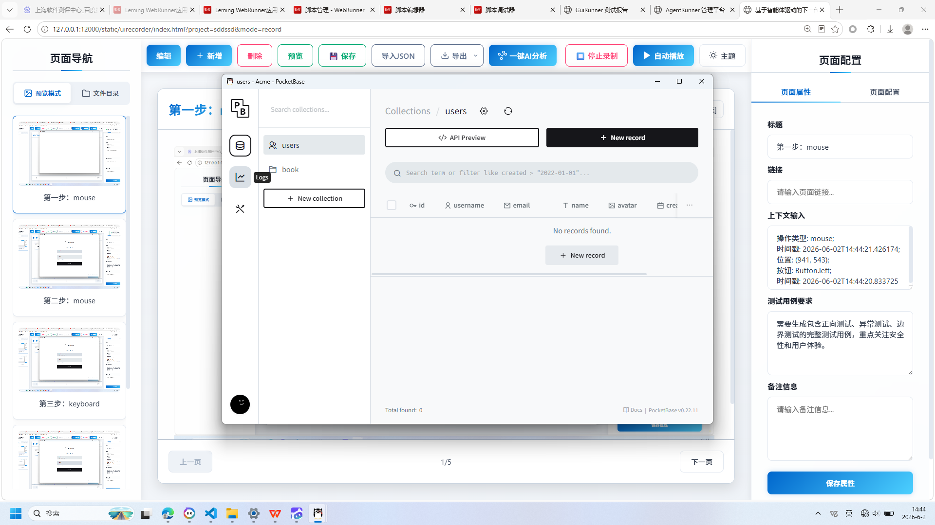
操作截图
操作详情: + 操作类型: keyboard; + 时间戳: 2026-06-02T14:44:37.826709; + 输入内容: 1234567890; + 长度: 10; + 首字符: 1; + 末字符: 0; + 结束原因: timeout; + 时间戳: 2026-06-02T14:44:37.274006; + 截图类型: 首字符

7. 第七步：keyboard
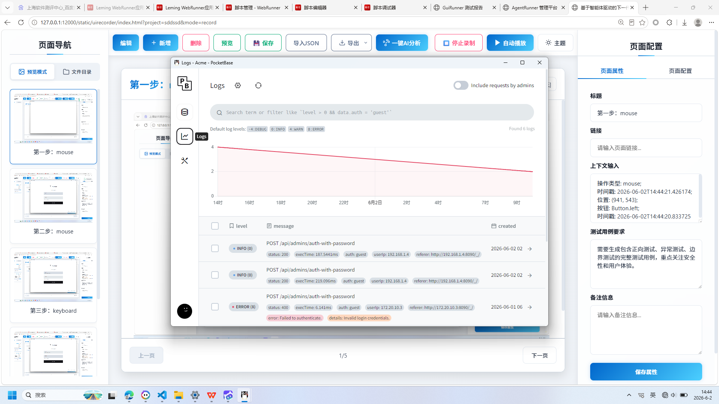
操作截图
操作详情: + 操作类型: keyboard; + 时间戳: 2026-06-02T14:44:37.832713; + 输入内容: 1234567890; + 长度: 10; + 首字符: 1; + 末字符: 0; + 结束原因: timeout; + 时间戳: 2026-06-02T14:44:37.274006; + 截图类型: 末字符

8. 第八步：mouse
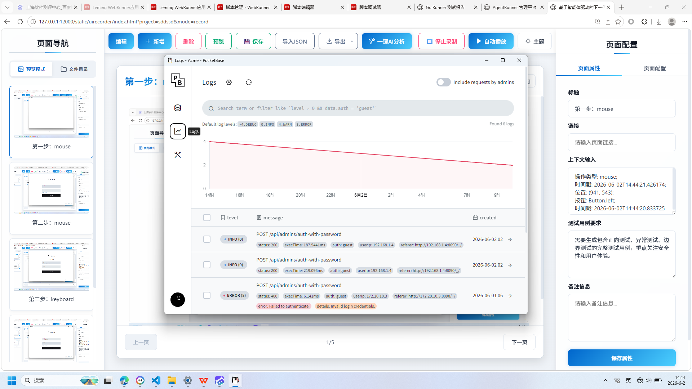
操作截图
操作详情: + 操作类型: mouse; + 时间戳: 2026-06-02T14:44:37.868005; + 位置: (512, 364); + 按钮: Button.left; + 时间戳: 2026-06-02T14:44:37.221951

9. 第九步：mouse
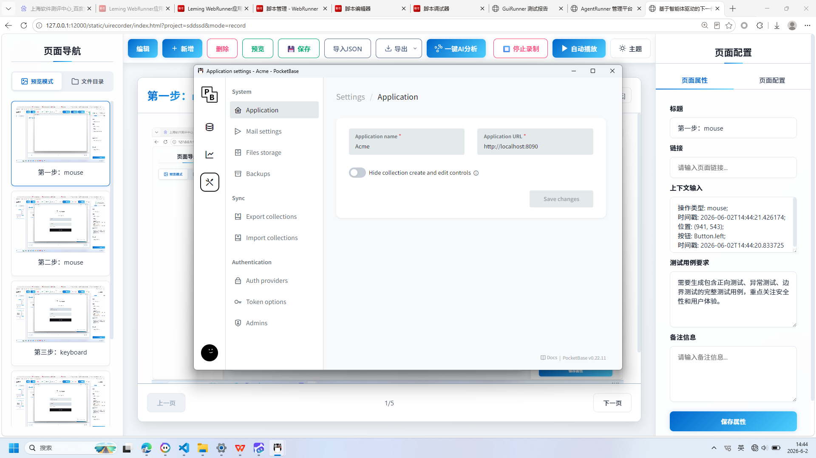
操作截图
操作详情: + 操作类型: mouse; + 时间戳: 2026-06-02T14:44:38.432494; + 位置: (488, 438); + 按钮: Button.left; + 时间戳: 2026-06-02T14:44:37.888040

10. 第十步：mouse
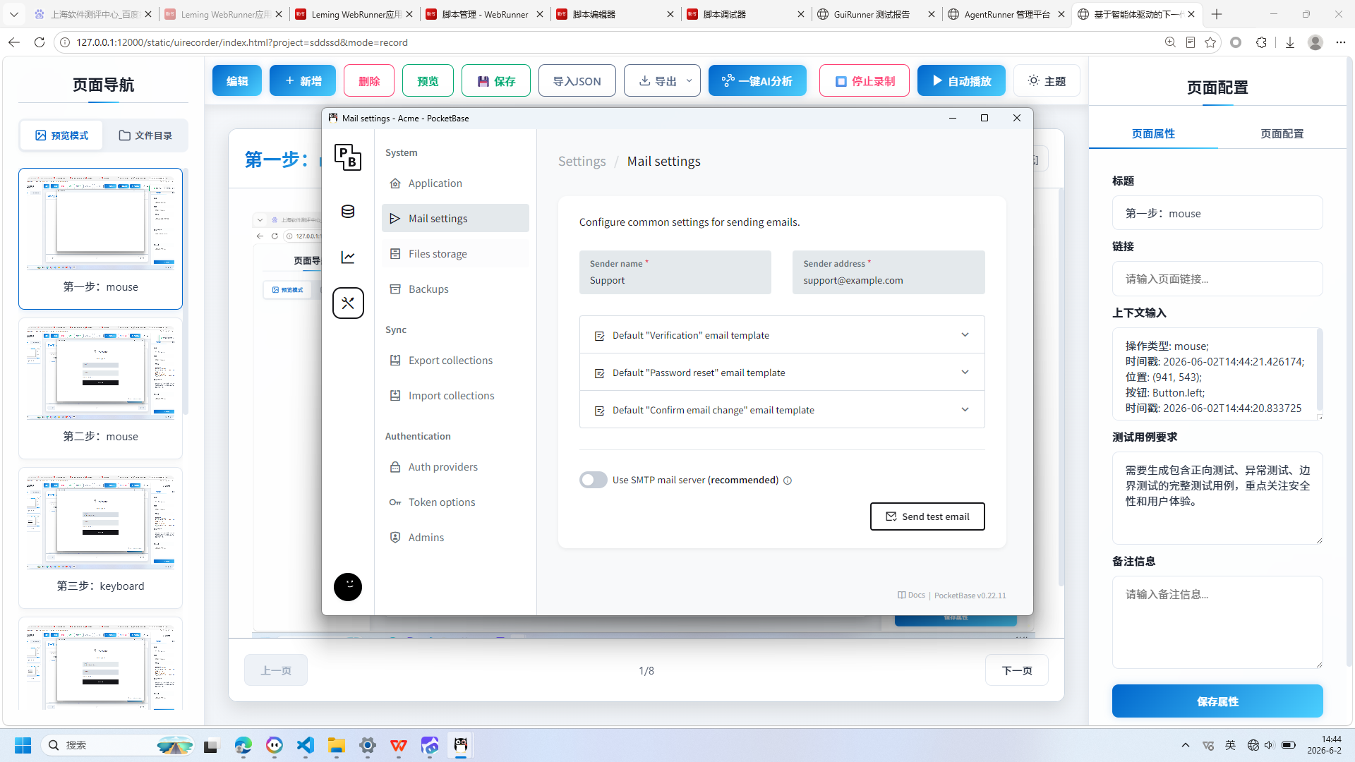
操作截图
操作详情: + 操作类型: mouse; + 时间戳: 2026-06-02T14:44:39.221765; + 位置: (582, 299); + 按钮: Button.left; + 时间戳: 2026-06-02T14:44:38.668824

11. 第十一步：mouse
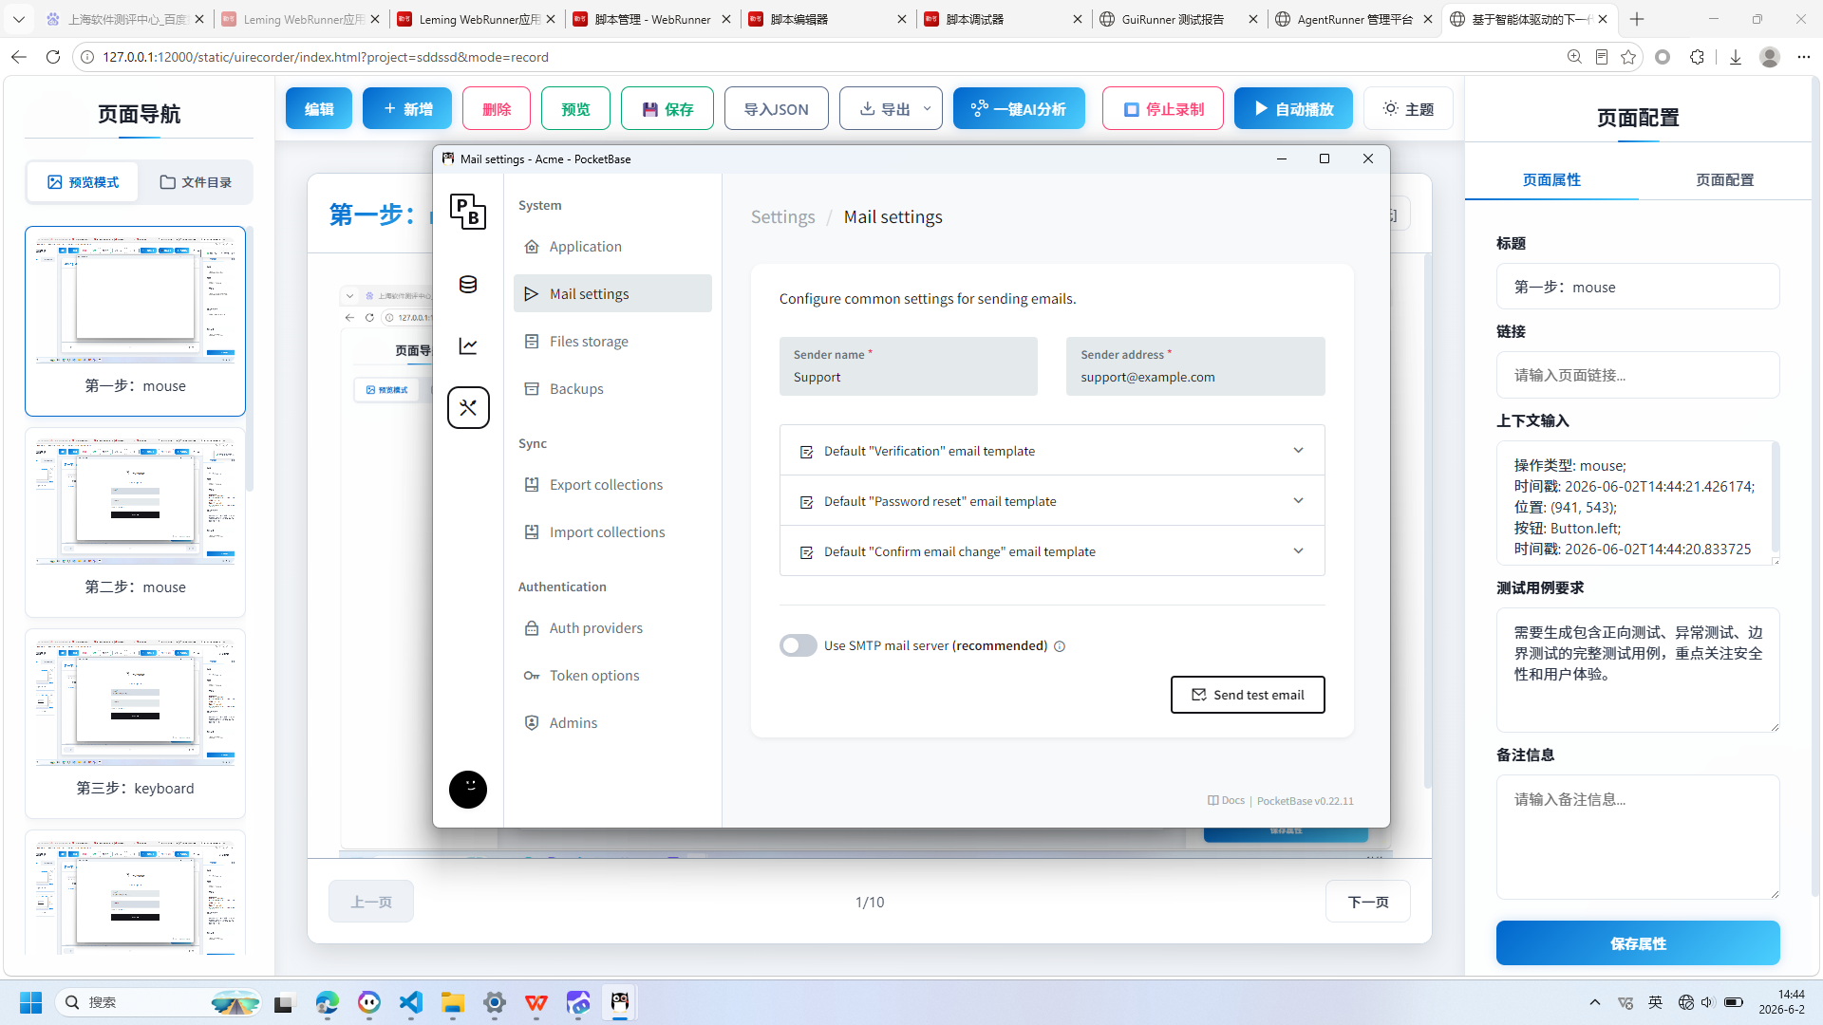
操作截图
操作详情: + 操作类型: mouse; + 时间戳: 2026-06-02T14:44:39.934784; + 位置: (615, 383); + 按钮: Button.left; + 时间戳: 2026-06-02T14:44:39.334503

12. 第十二步：mouse
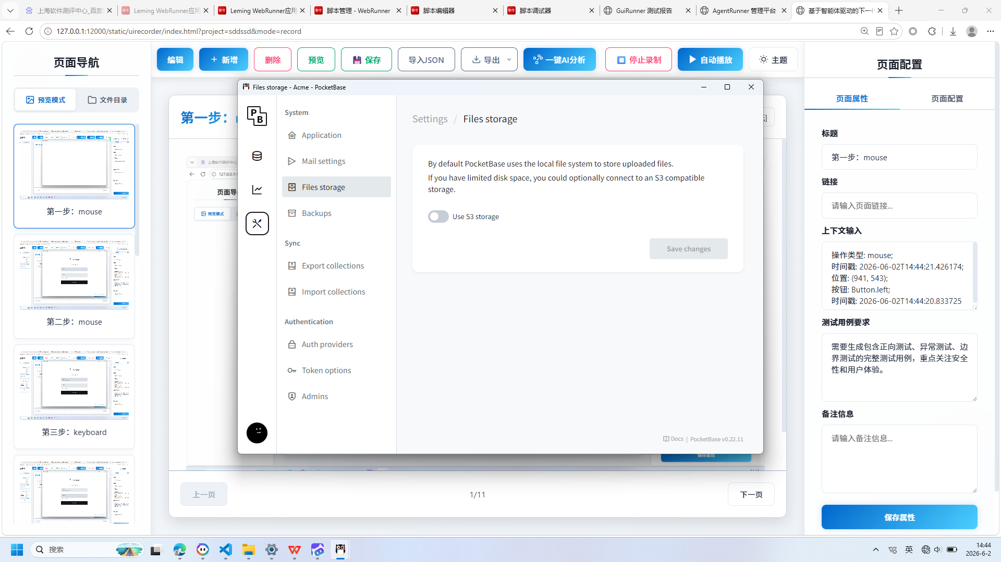
操作截图
操作详情: + 操作类型: mouse; + 时间戳: 2026-06-02T14:44:40.585734; + 位置: (619, 368); + 按钮: Button.left; + 时间戳: 2026-06-02T14:44:40.049572

13. 第十三步：mouse
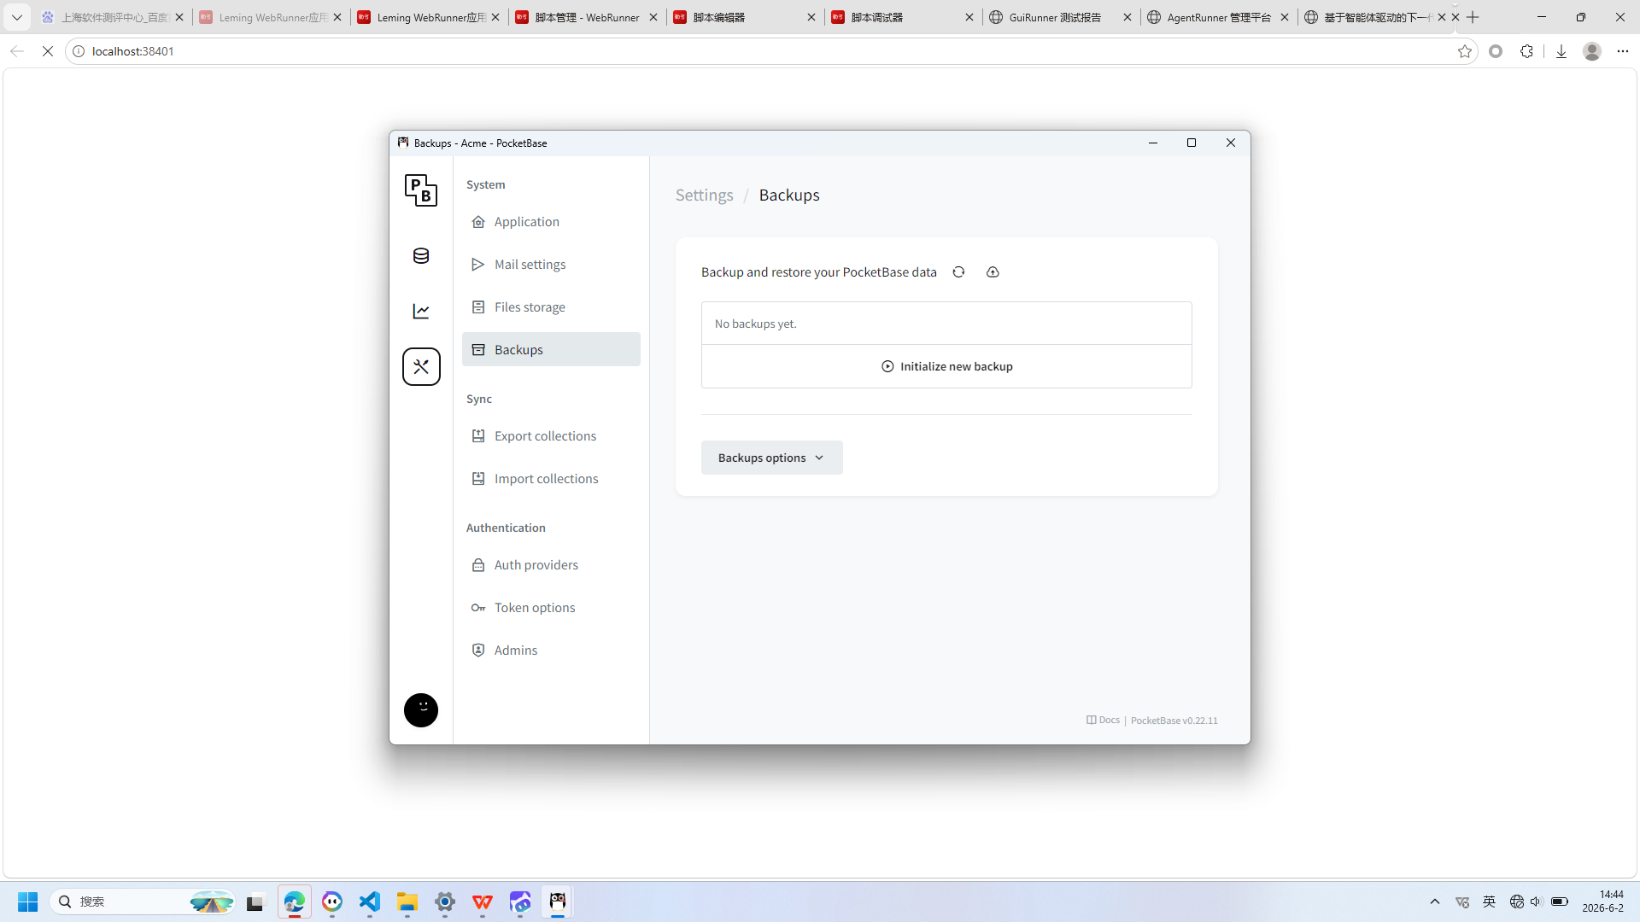
操作截图
操作详情: + 操作类型: mouse; + 时间戳: 2026-06-02T14:44:41.222304; + 位置: (619, 411); + 按钮: Button.left; + 时间戳: 2026-06-02T14:44:40.759659

14. 第十四步：mouse
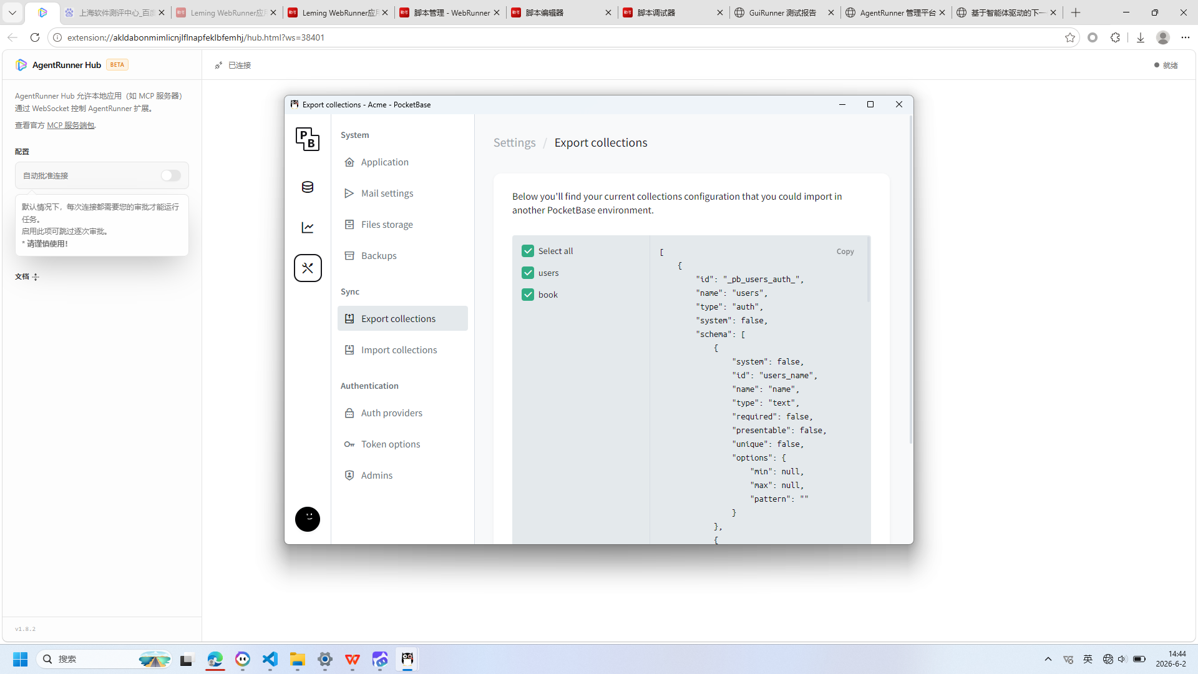
操作截图
操作详情: + 操作类型: mouse; + 时间戳: 2026-06-02T14:44:42.009755; + 位置: (613, 497); + 按钮: Button.left; + 时间戳: 2026-06-02T14:44:41.504201

15. 第十五步：mouse
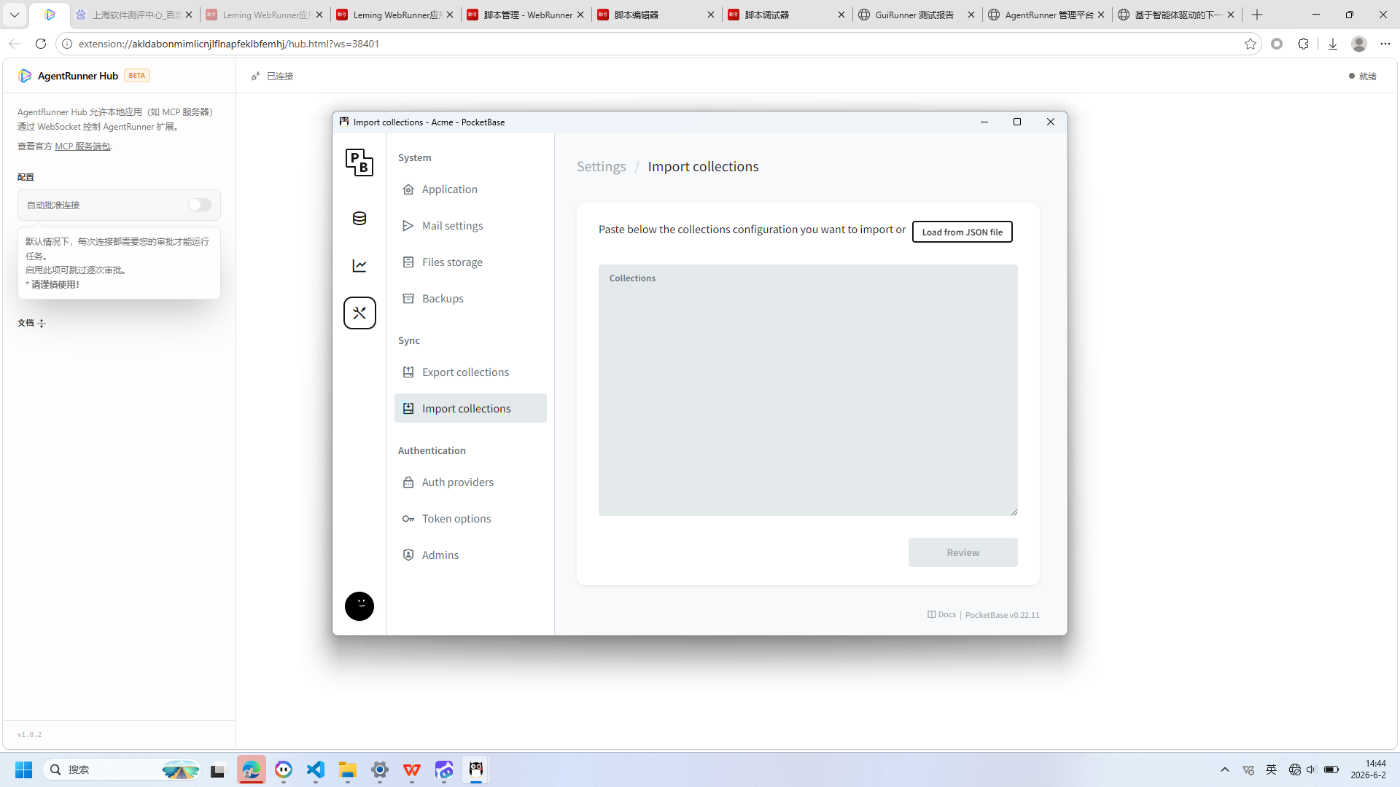
操作截图
操作详情: + 操作类型: mouse; + 时间戳: 2026-06-02T14:44:42.733808; + 位置: (613, 555); + 按钮: Button.left; + 时间戳: 2026-06-02T14:44:42.213283

16. 第十六步：mouse
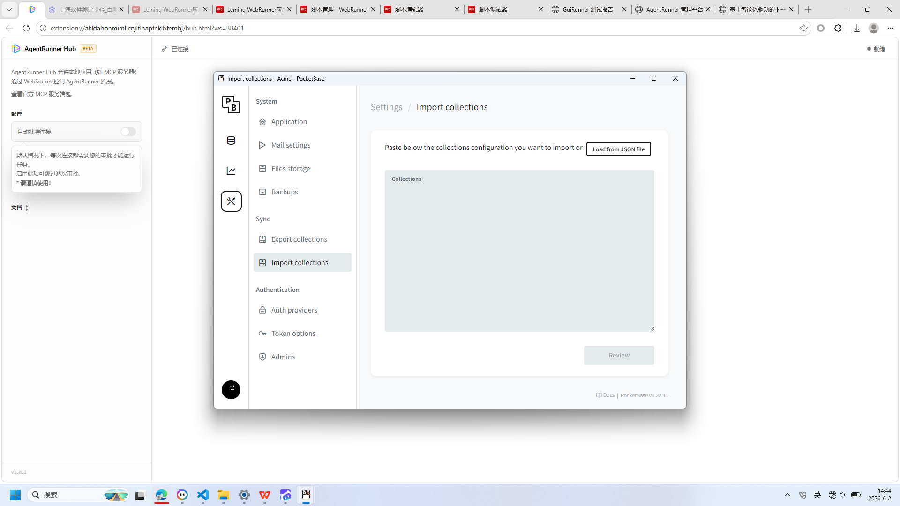
操作截图
操作详情: + 操作类型: mouse; + 时间戳: 2026-06-02T14:44:43.365820; + 位置: (591, 635); + 按钮: Button.left; + 时间戳: 2026-06-02T14:44:42.864336

17. 第十七步：mouse
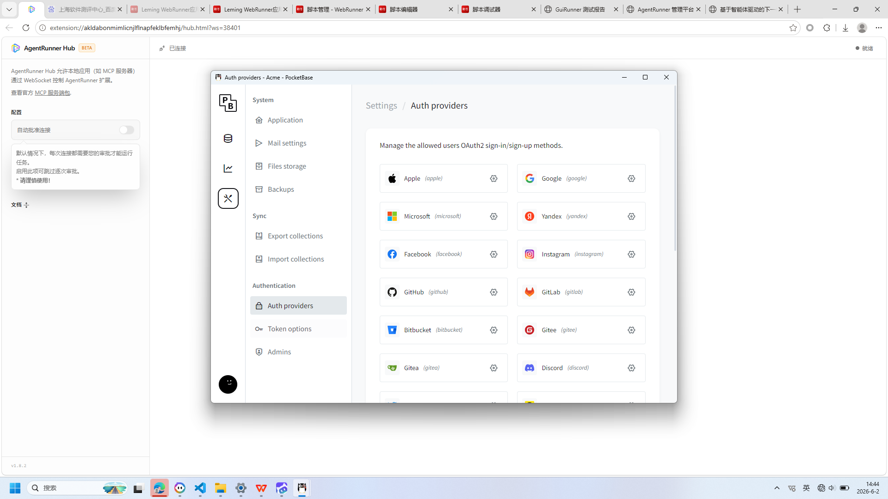
操作截图
操作详情: + 操作类型: mouse; + 时间戳: 2026-06-02T14:44:44.033570; + 位置: (592, 662); + 按钮: Button.left; + 时间戳: 2026-06-02T14:44:43.467032

18. 第十八步：mouse
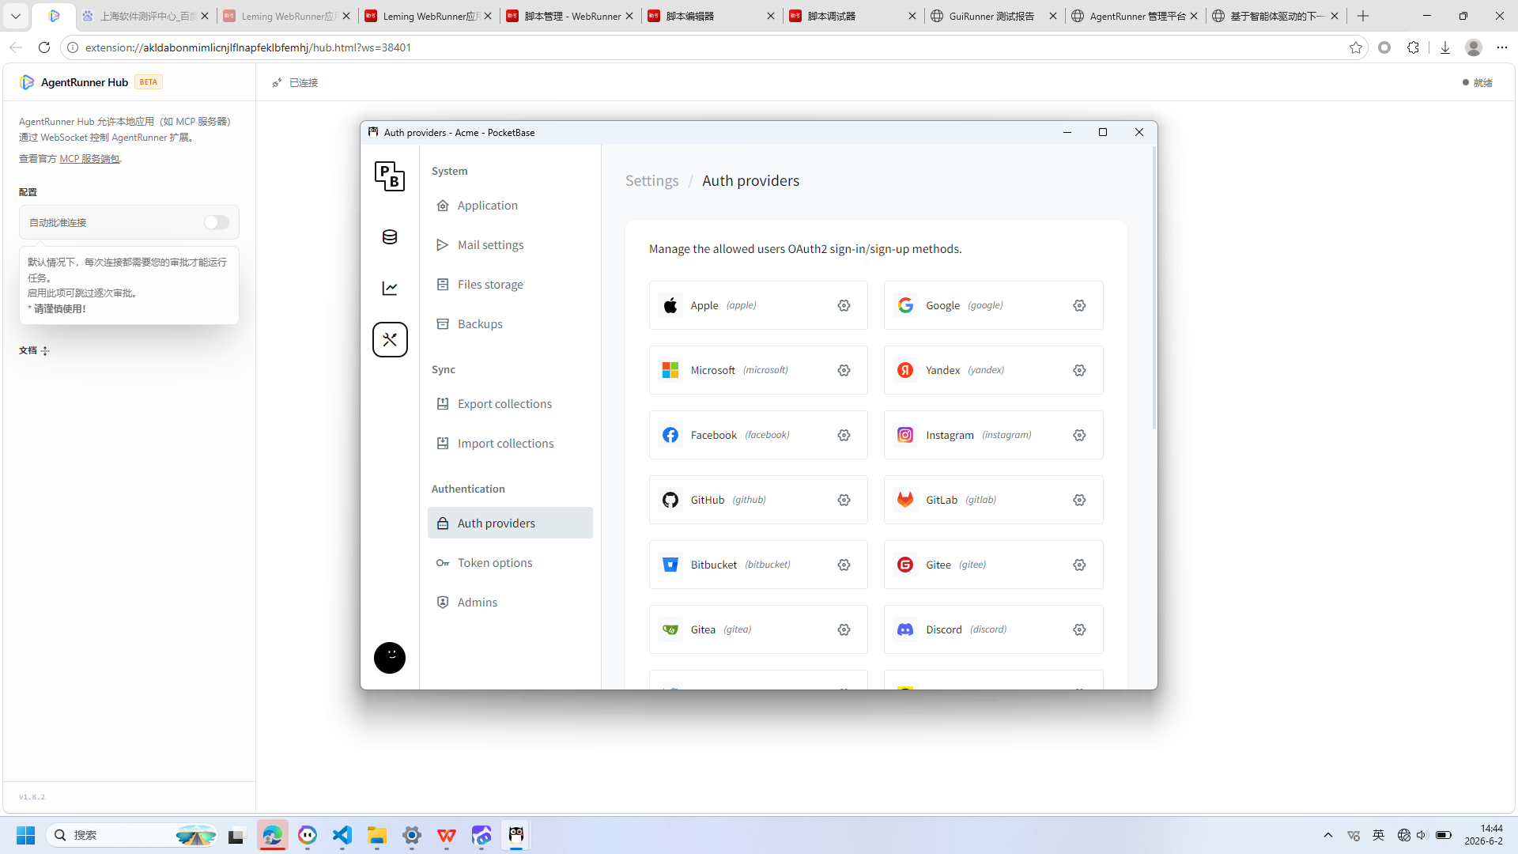
操作截图
操作详情: + 操作类型: mouse; + 时间戳: 2026-06-02T14:44:44.883402; + 位置: (582, 739); + 按钮: Button.left; + 时间戳: 2026-06-02T14:44:44.268015

19. 第十九步：mouse
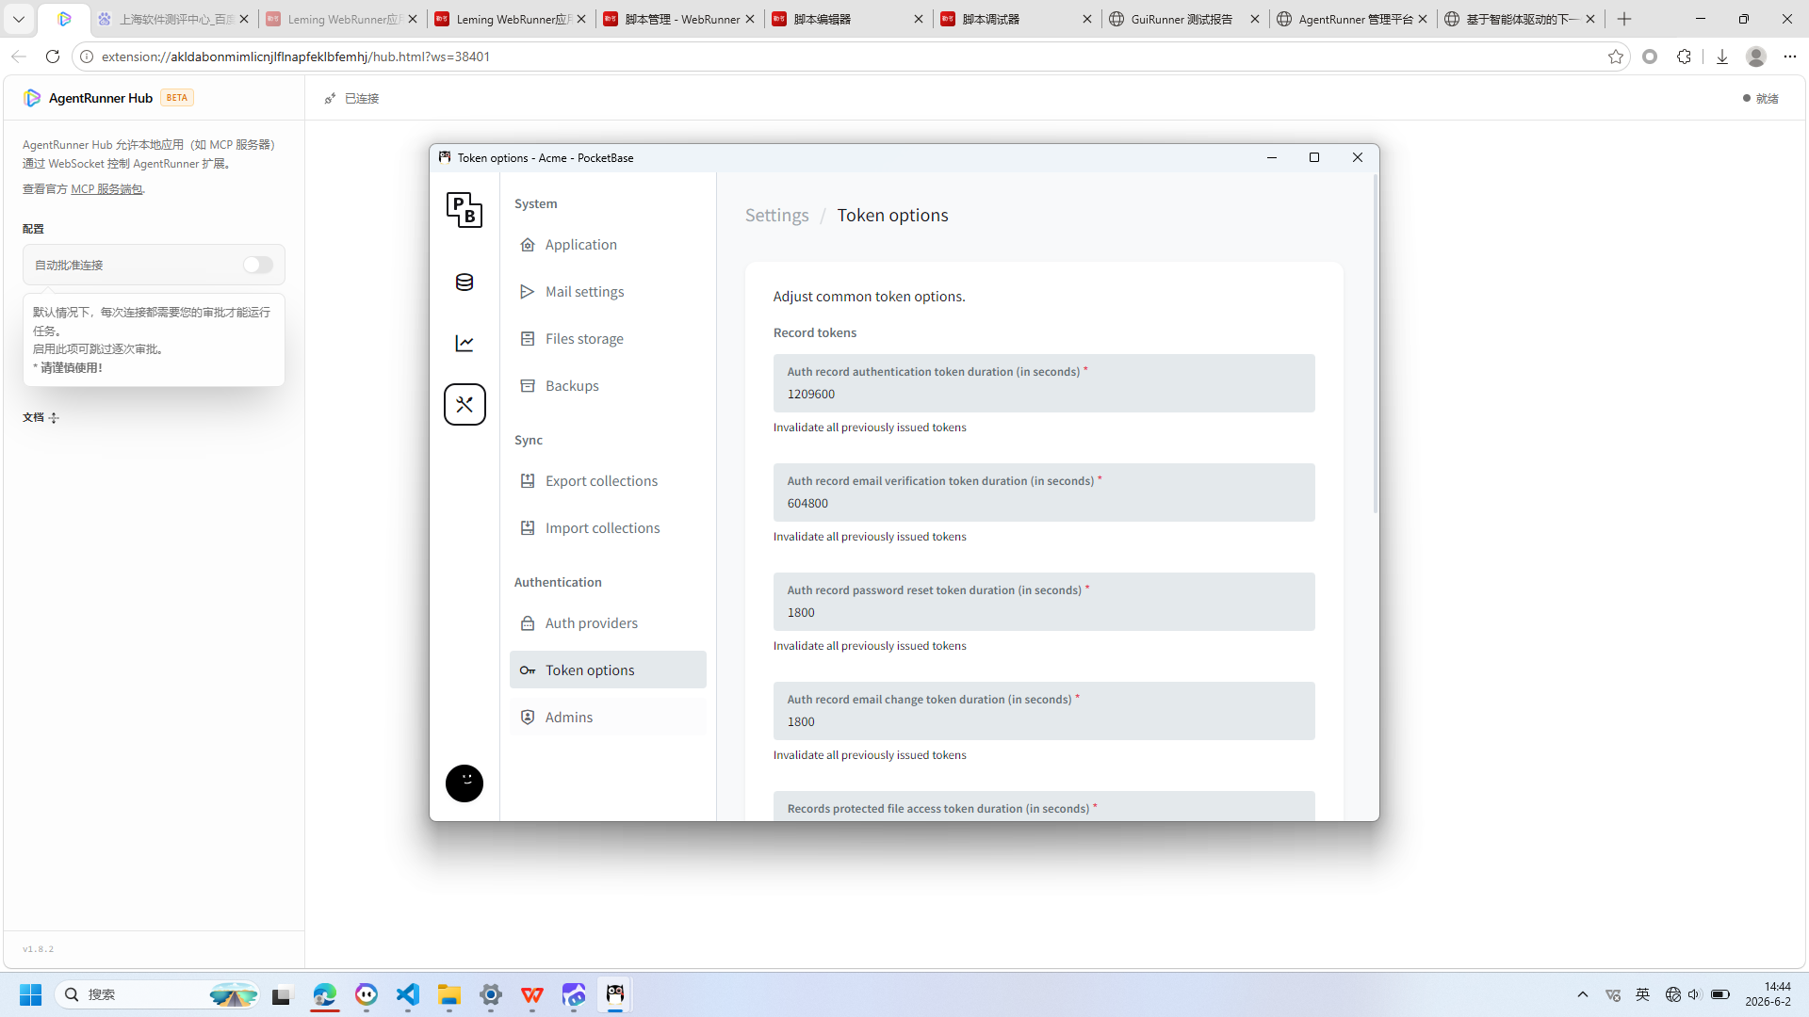
操作截图
操作详情: + 操作类型: mouse; + 时间戳: 2026-06-02T14:44:45.448083; + 位置: (592, 718); + 按钮: Button.left; + 时间戳: 2026-06-02T14:44:44.884351

20. 第二十步：mouse
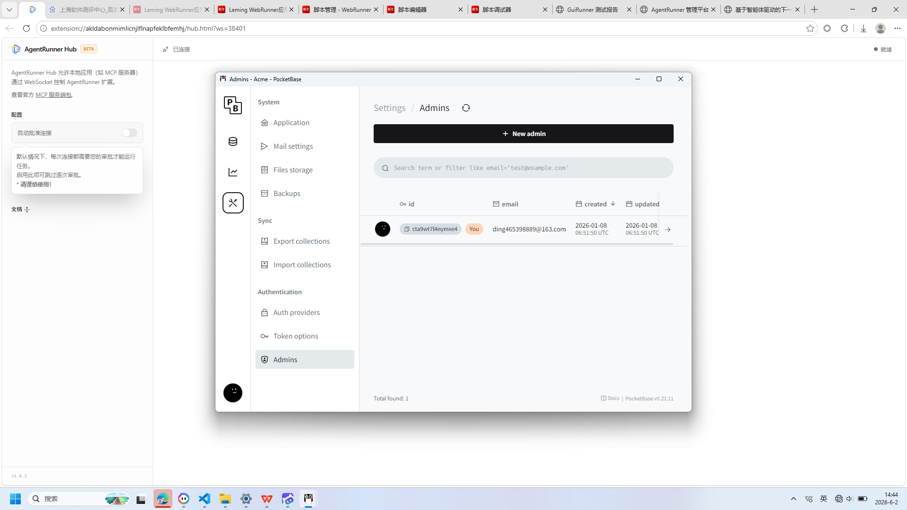
操作截图
操作详情: + 操作类型: mouse; + 时间戳: 2026-06-02T14:44:45.982422; + 位置: (592, 765); + 按钮: Button.left; + 时间戳: 2026-06-02T14:44:45.406569

21. 第21步：mouse
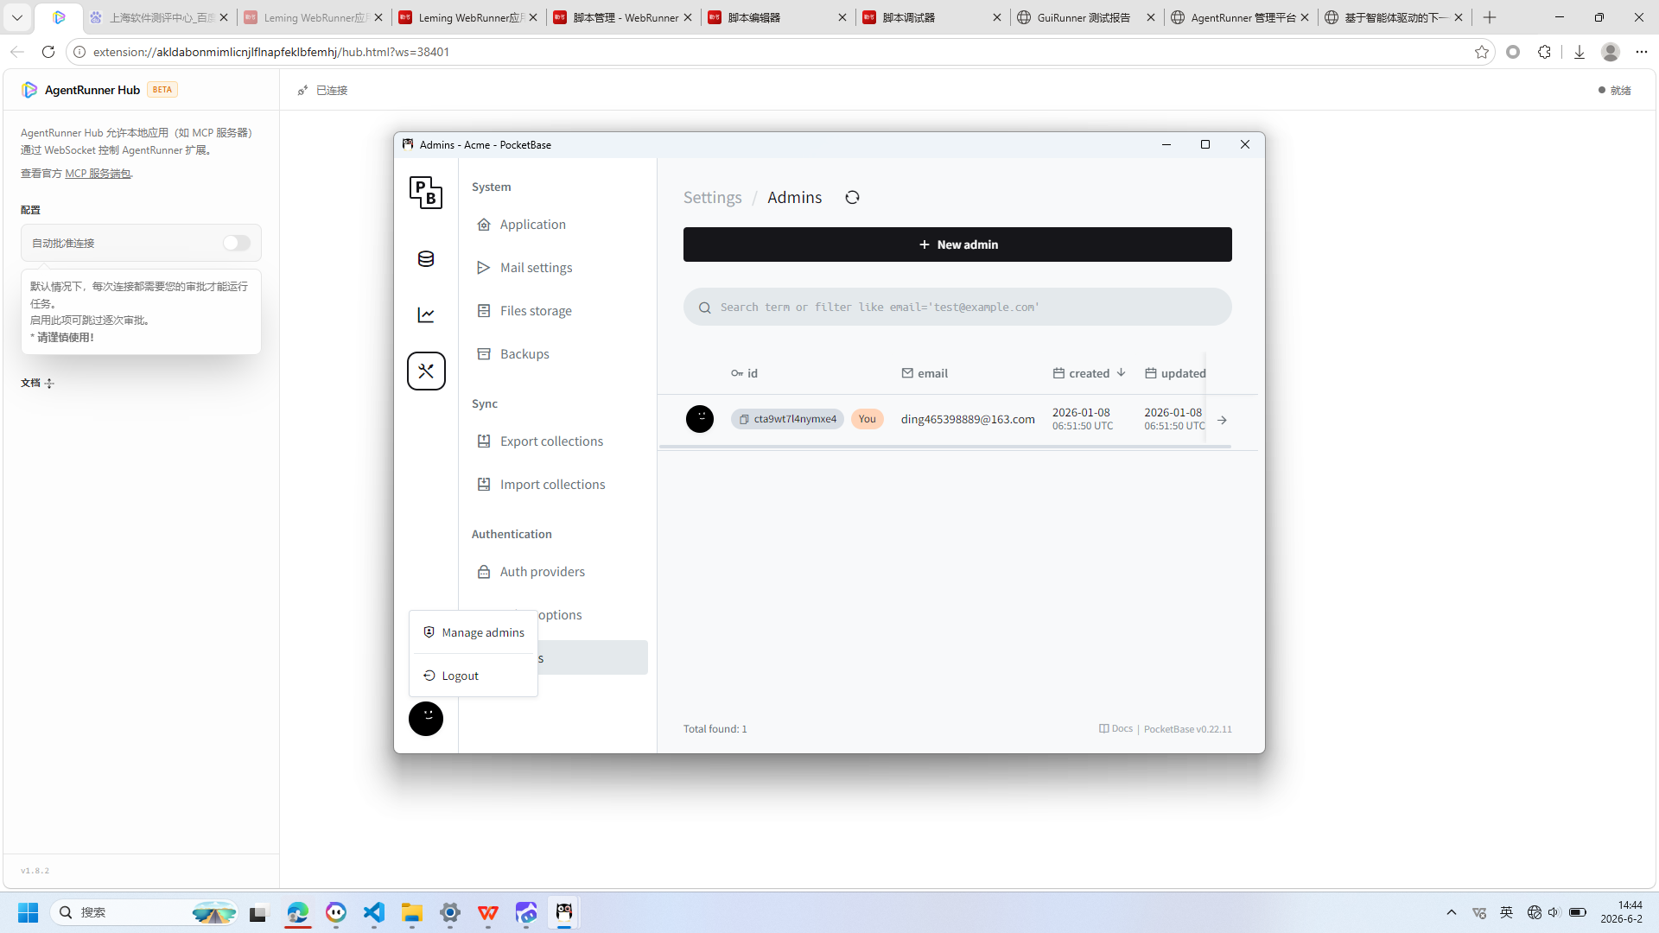
操作截图
操作详情: + 操作类型: mouse; + 时间戳: 2026-06-02T14:44:46.754570; + 位置: (483, 832); + 按钮: Button.left; + 时间戳: 2026-06-02T14:44:46.202258

22. 第22步：mouse
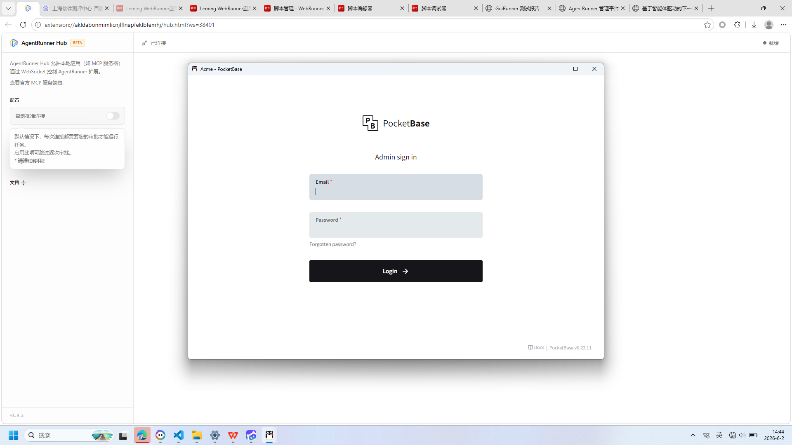
操作截图
操作详情: + 操作类型: mouse; + 时间戳: 2026-06-02T14:44:47.429609; + 位置: (552, 779); + 按钮: Button.left; + 时间戳: 2026-06-02T14:44:46.917176

23. 第23步：mouse
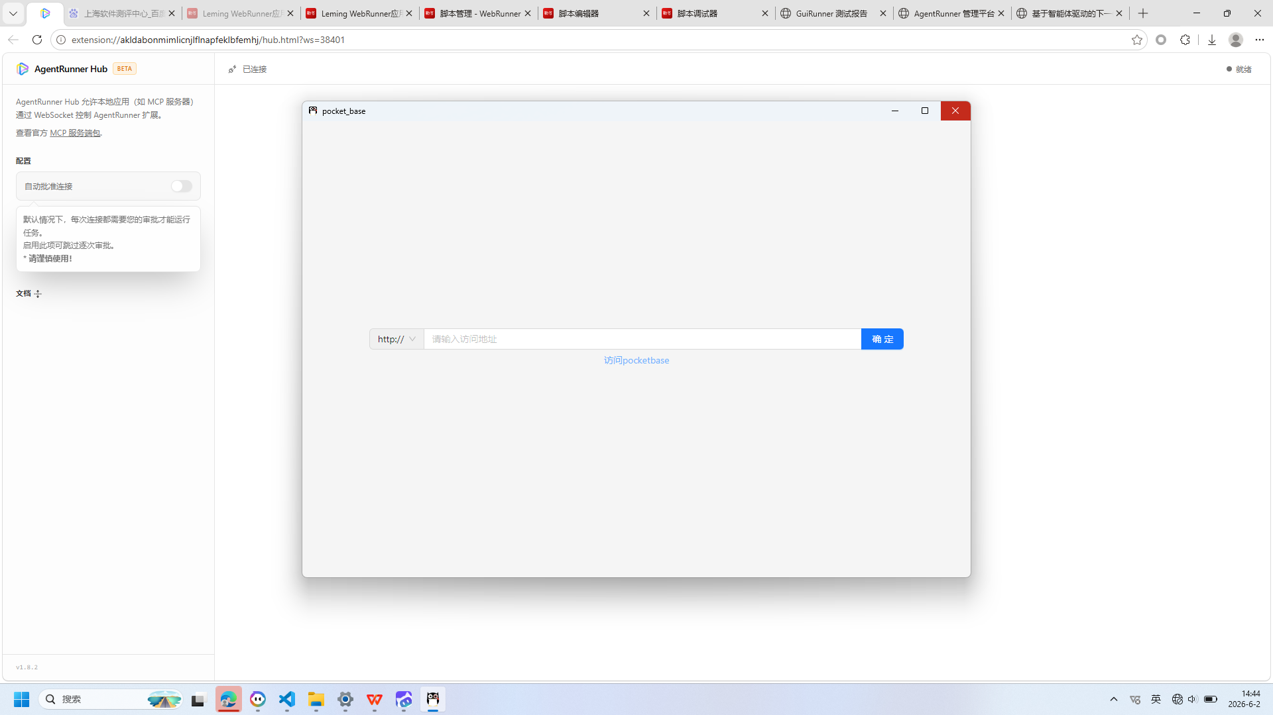
操作截图
操作详情: + 操作类型: mouse; + 时间戳: 2026-06-02T14:44:49.141716; + 位置: (1440, 170); + 按钮: Button.left; + 时间戳: 2026-06-02T14:44:48.671819

24. 第24步：mouse
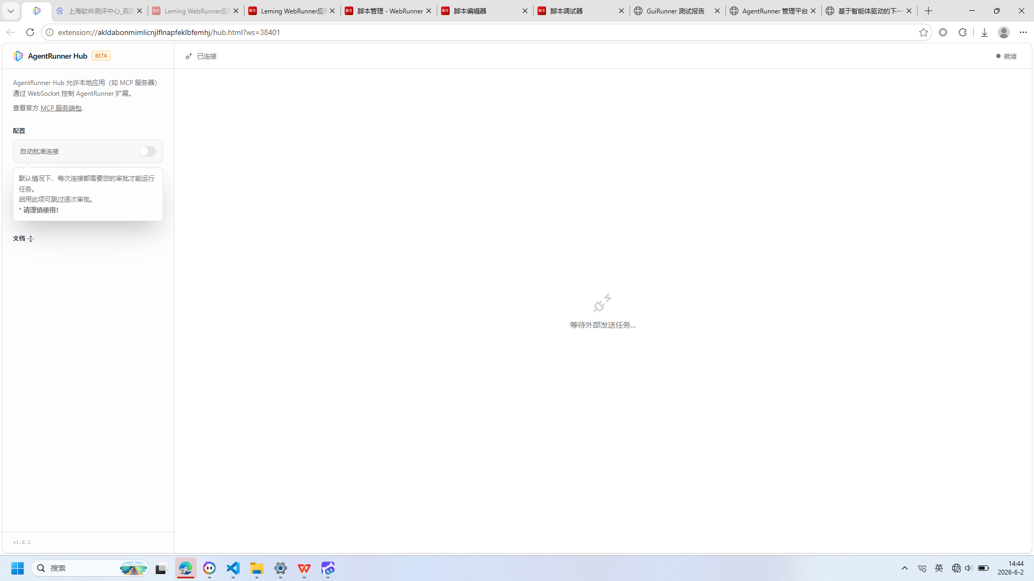
操作截图
操作详情: + 操作类型: mouse; + 时间戳: 2026-06-02T14:44:49.852318; + 位置: (1440, 170); + 按钮: Button.left; + 时间戳: 2026-06-02T14:44:49.338179

25. 第25步：mouse
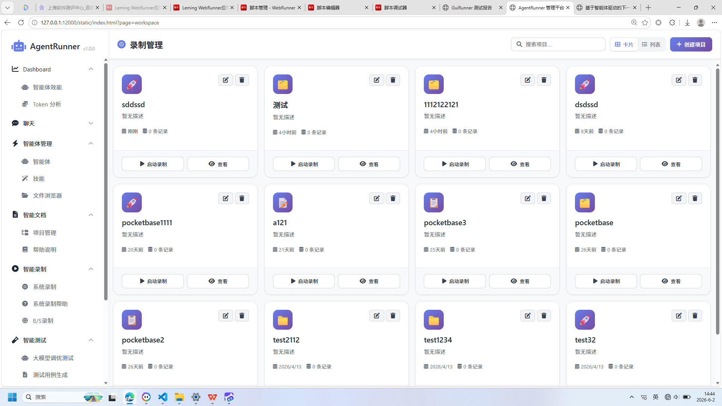
操作截图
操作详情: + 操作类型: mouse; + 时间戳: 2026-06-02T14:44:51.632346; + 位置: (1414, 0); + 按钮: Button.left; + 时间戳: 2026-06-02T14:44:51.076684

26. 第26步：mouse
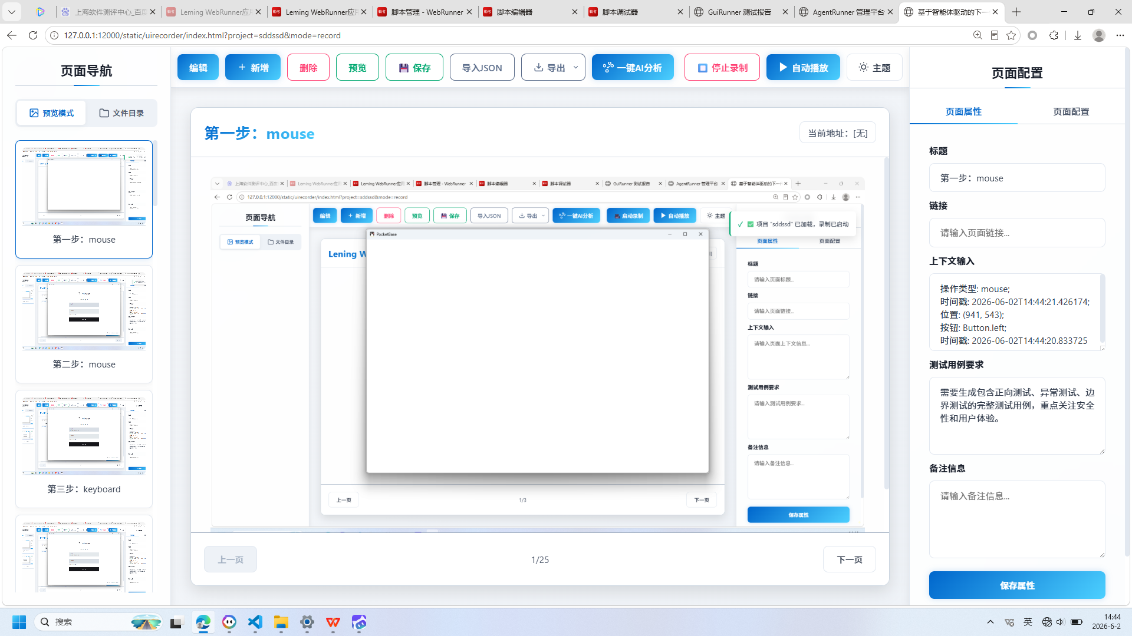
操作截图
操作详情: + 操作类型: mouse; + 时间戳: 2026-06-02T14:44:52.642516; + 位置: (1586, 0); + 按钮: Button.left; + 时间戳: 2026-06-02T14:44:52.073172

报告由 AgentRunner Markdown Exporter 生成

